Påvisning av næringsstoffer

Hensikt: Påvise ulike næringsstoffer i matvarer

|  |  |  |  |
| --- | --- | --- | --- |
| Navn | fett | stivelse | proteiner |
| Eggeplomme | x |  | x |
| Salami | x |  | x |
| potet |  | x |  |
| ost | x |  | x |
| pølse | x | x | x |
| eggehvite | x |  | x |
| potetmel |  | x |  |
| kruskakli |  | x |  |
| knekkebrød |  | x |  |
| skinke | x |  | x |
|  |  |  |  |
|  |  |  |  |

Resultater/Diskusjon:

Under er hvilke av næringsstoffene de ulike matvarene inneholder, altså en sammenlikning mellom resultatene jeg fikk ovenfor.

Eggeplomme: Protein og fett

Salami: Protein og fett

Potet: Stivelse, Protein

Ost: Protein og fett

Pølse: Fett, stivelse og protein

Eggehvite: Protein

Potetmel: Stivelse, protein

Kruskakli: Stivelse

Knekkebrød: Fett, stivelse og protein

Skinke: Protein, fett

Metoder:

* Påvisning av fett: Du må presse en matvare mot et papir og fjerne det overfladiske. Deretter holder du papiret opp mot lyset og ser om det er en fettflekk der matvaren var.
* Påvisning av Stivelse: Blander matvaren med vann og deretter blander med jod. Hvis løsningen blir blå så inneholder matvaren stivelse.
* Påvisning av proteiner: Samme som med stivelse bare at vi bruker Felix væske istedenfor, får blandingen en lilla eller mørkeblå farge så inneholder matvaren proteiner.

Bilder:

Her er bildet av de ulike matvarene vi brukte. Fra høyre: salama, potet, ost, skinke, pølse, eggeplomme, potetmel, knekkebrød, eggehvite og kruskakli.

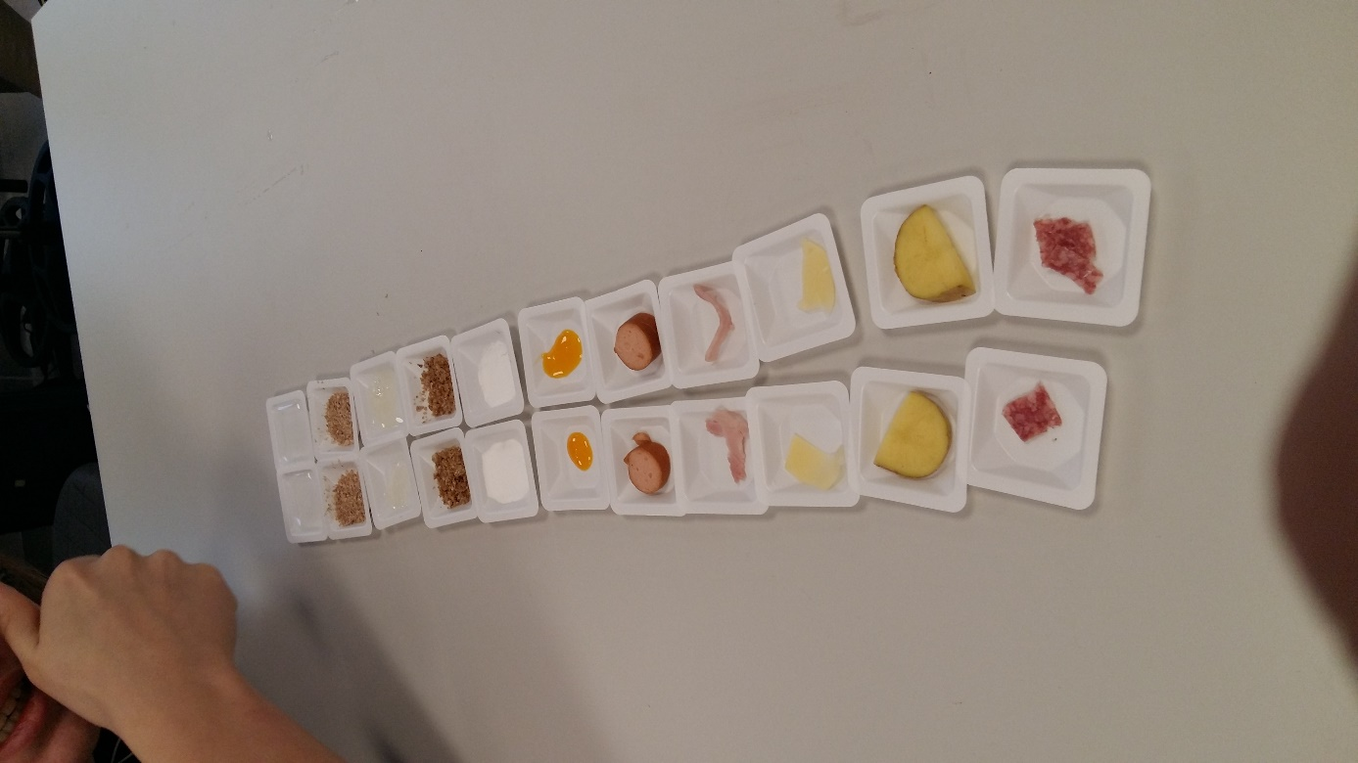Her ser du næringsstoffene blandet ut i en jodløsning, de som ble blåe inneholdt stivelse.

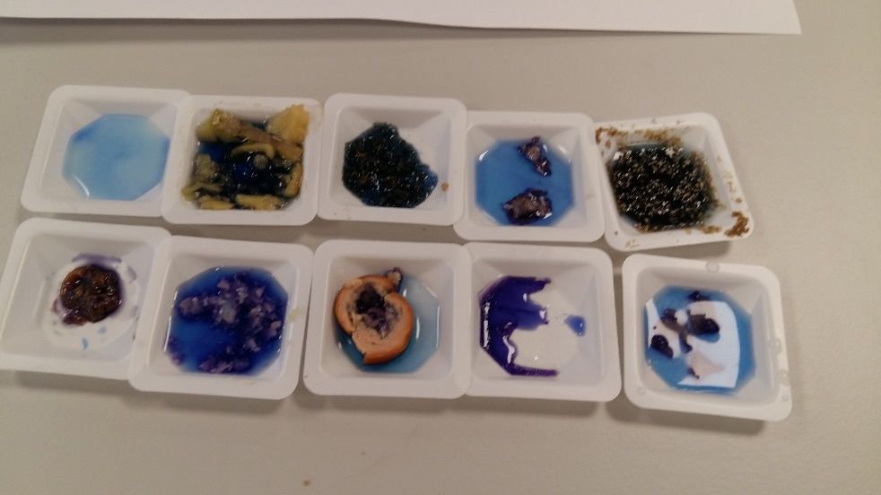

Her ser du matvarene blandet ut i Felix væske, de matvarene som ble mørkeblåe/lilla inneholdt stivelse

